Додаток
до рішення міської ради
від __________ № __________

1. Зовнішній вигляд

.. ■ .-,.■--
За зовнішнім виглядом нарукавні знаки поділяються на два види: Вид 1 - оливкового кольору із золотистим кантом по колу. В центрі круга міститься зображення герба м. Слов'янська, в зеленому полі срібний сокіл з розпростертими крильми, під ним кадуцей, обабіч якого по срібному ромбу (вістрям до кінцівки жезла); внизу— золотий козацький хрест. Щит обрамований декоративним картушем і увінчаний срібною міською короною з трьома вежками. Срібні ромби символізують солеварні промисли. Хрест означає козаків, котрі захищали солеварів та спорудили поселення, що згодом перетворилося на місто. Кадуцея вказує на торговельну специфіку міста. Зелений колір — колір природи, підкреслює функцію міста як курорту. В верхній частині внутрішнього кола вміщено зображення малого Державного Герба України з Державним Прапором України — стяг із двох рівновеликих горизонтальних смуг синього і жовтого кольорів. Співвідношення ширини прапора до його довжини 2:3. Під зображенням Державного Герба України з Державним Прапором України напис «СЛОВ'ЯНСЬК». Над зображенням вгорі півколом напис «НАЦІОНАЛЬНА ГВАРДІЯ УКРАЇНИ», а внизу «СХІДНЕ ОПЕРАТИВНО-ТЕРІТОРІАЛЬНЕ ОБ'ЄДНАННЯ» літерами золотистого кольору (малюнок 1).
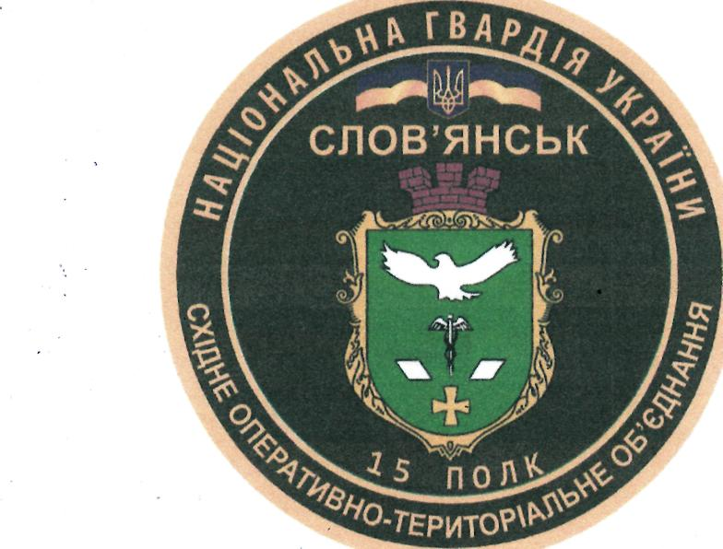

МАЛЮНОК 1
Вид 2 -темно-оливкового кольору із світло-оливковим кантом по колу. В центрі круга міститься зображення герба м. Слов'янська, в зеленому полі срібний сокіл з розпростертими крильми, під ним кадуцей, обабіч якого по світло-оливковому ромбу (вістрям до кінцівки жезла); внизу— світло-оливковий козацький хрест. Щит обрамований декоративним картушем і увінчаний світло-оливковою міською короною з трьома вежками. Світло-оливкові ромби символізують солеварні промисли. Оливковий хрест означає козаків, котрі захищали солеварів та спорудили поселення, що згодом перетворилося на місто. Кадуцея вказує на торгівельну специфіку міста. В верхній частині внутрішнього кола вміщено зображення малого Державного Герба України світло-оливкового кольору з Державним Прапором України — стяг із двох рівновеликих горизонтальних смуг темно та світло-оливкового кольорів. Співвідношення ширини прапора до його довжини 2:3. Під зображенням Державного Герба України з Державним Прапором України напис «СЛОВ'ЯНСЬК» світло-оливкового кольору. Над зображенням вгорі півколом напис «НАЦІОНАЛЬНА ГВАРДІЯ УКРАЇНИ», а внизу «СХІДНЕ ОПЕРАТИВНО-ТЕРІТОРІАЛЬНЕ ОБ'ЄДНАННЯ» літерами світло-оливкого кольору (малюнок 2).
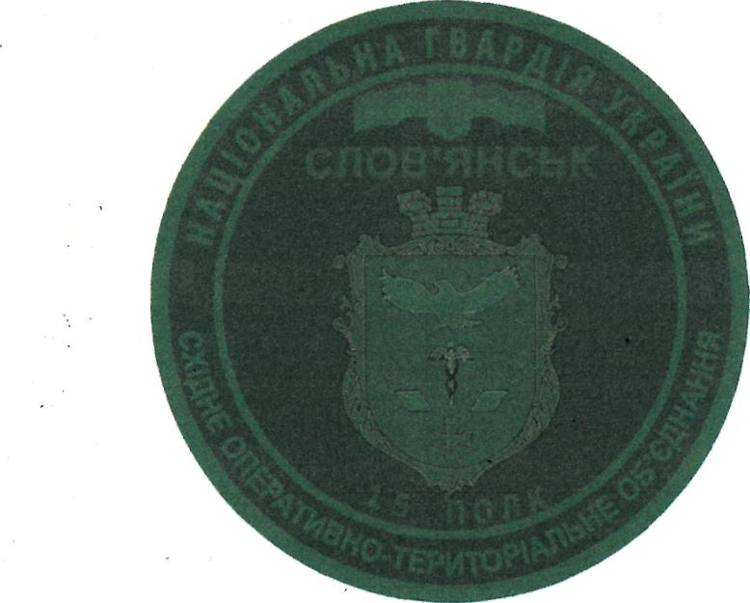

МАЛЮНОК 2

2. Лінійні виміри
Виміри нарукавних знаків та їх елементів у готовому вигляді повинні відповідати параметрам, наведеним на малюнку 3.
50мм

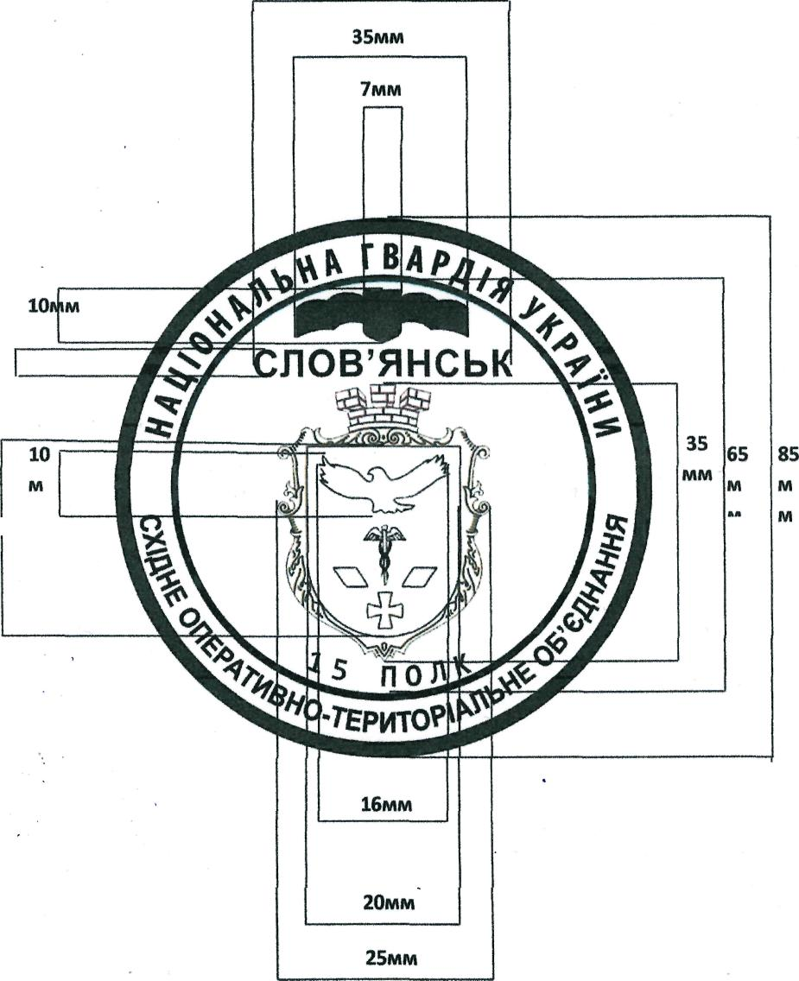
5мм
25нм

МАЛЮНОК 3

